Hersteld Hervormde Kerk gemeente Thabor Scheveningen.
Kerkgebouw Thaborkerk Prins Mauritslaan 15 - Scheveningen tel 070-3547744

Kerkbode

September 2014 jaargang 11 nummer 160

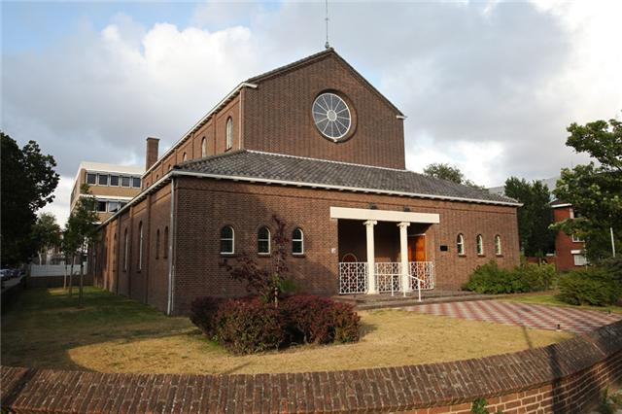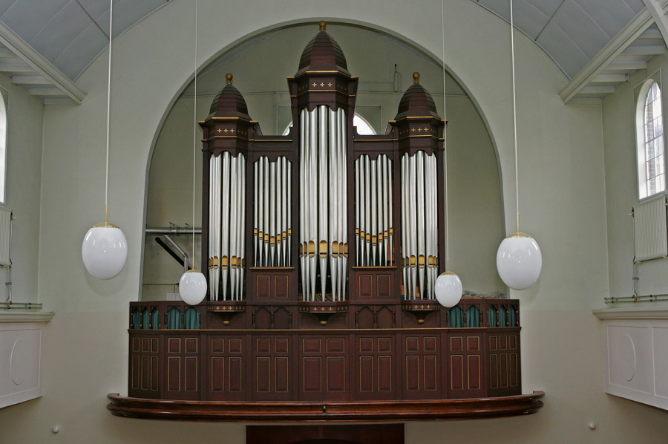

Meditatie
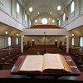
Maar Abraham zeide: Kind, gedenk, dat gij uw goed ontvangen hebt in uw leven, en Lazarus desgelijks het kwade; en nu wordt hij vertroost, en gij lijdt smarten. (Lukas 16: 25)
Kind, gedenk...
Wat een liefdevolle aanspraak: Kind. Opmerkelijk ook, als we bedenken dat Abraham dit zegt tot de rijke man in de hel. Kind! We horen er de bewogenheid in van een vader over zijn kind. Kind! Zo was je bedoeld. Een kind van Abraham. Bekendgemaakt met de weldaden van het verbond, die ook de rijke man waarachtig en welmenend waren beloofd, als tekenen en zegelen. Gegeven met deze bedoeling: om Zijn verbond te houden en aan Zijn bevelen te denken, om die te doen ( Psalm 103: 18 ). Hoe anders is het echter gegaan en geworden. Kind! Een liefdevolle aanspraak, maar tegelijk ook een aanklagend en een snijdend woord. Gesproken in deze omstandigheden, kan het de smart van de rijke man alleen maar vergroten. Kind! We horen erin: kind, het had zo anders kunnen zijn, maar gij hebt niet gewild.
De mogelijkheid om anders te handelen heeft de rijke man overigens wel gehad in zijn leven. Ruimschoots. Deze bekende gelijkenis van de rijke man en de arme Lazarus verhaalt het ons. De rijke man leeft overdadig. Hij ging gekleed in purper en fijn linnen. Elke dag hield hij een schitterend feest. Het kan niet op.
Dan is daar ook de bedelaar Lazarus. Iedere dag wordt hij gedragen voor de poort van de rijke man, zijn lichaam vol zweren. Liggend, wacht hij op een kruimeltje erbarmen van deze rijke. Binnen gaat echter, zonder enige bekommernis over die arme buiten, het feestgedruis door. En wat er dan van de tafel van de rijke valt, zal echter zo weinig geweest zijn, dat de honden er niet van kunnen eten. Zij likken Lazarus’ zweren. De grote vraag is wel hoe deze rijke man echt vrolijk kan zijn, zonder zich over Lazarus te bekommeren? Vrolijk, zonder ontferming. Nu, dat kan hij, omdat hij zich van het bestaan van Lazarus niets aantrekt. Hij ziet hem weliswaar elke dag voor zijn deur zitten, maar hij ziet hem niet echt. Het maakt niets in hem los. Hij kent geen ontferming. Hij ziet alleen zichzelf. Zo tekent de Heere Jezus ons deze twee mensen. Ze bevinden zich vlak bij elkaar. Ze kunnen elkaar als het ware de hand rijken, zo nabij zijn ze. Maar de tegenstelling is enorm. De rijke is bekleed met rijke gewaden, Lazarus met zweren. De rijke wordt op zijn wenken bediend door vele dienaren, Lazarus wordt gelikt door honden, onreine beesten. En zo gaat het jarenlang. De rijke is weliswaar goed in staat om de kloof te overbruggen, maar doet daar in zijn zelfzucht geen enkele poging toe.
Maar dan grijpt God in. En het geschiedde… Als dat bij Lukas staat, wijst dat dikwijls op een handelen van God. De bedelaar sterft, en wordt door de engelen gedragen in de schoot van Abraham. We lezen niets van een begrafenis. Maar de rijke man sterft ook en wordt begraven. Het zal een grootse en indrukwekkende begrafenis zijn geweest, maar wat een tegenstelling: hij slaat zijn ogen op in de hel. En als hij dat doet, ziet hij Abraham en Lazarus in de hemel. Nu ziet hij Lazarus wel, maar dan heeft hij hem nog voor zichzelf nodig, want dan moet hij komen om zijn tong te verkoelen. Abraham wijst zijn verzoek echter af. Hij zegt: Kind, gedenk…
Abraham brengt hem in herinnering wat zijn eigen toestand en de toestand van Lazarus geweest is in hun leven. Een pijnlijk en schuldig stellend woord. Matthew Henry schrijft: ‘de herinneringen der veroordeelde zielen zullen haar pijnigers zijn, en het geweten zal dan ontwaakt wezen om zijn werk te doen. Niets zal meer olie gieten in de vlammen van de hel dan dit: Kind, gedenk’. Hoe vaak zal ook de rijke, als verbondskind, zijn opgeroepen om te gedenken? Kind, gedenk uw Schepper, gedenk uw Verlosser, gedenk aan uw einde! Maar hij was er doof voor en vond vele middelen en redenen om dit gedenken te vermijden. Nu kan hij zich er echter niet doof voor houden en klinkt het als een snijdend woord in zijn oren: Kind, gedenk! Gedenk de vele waarschuwingen, die u gegeven zijn om niet op deze plaats van pijniging te komen, gedenk de hartelijke en liefdevolle aanbiedingen van het Evangelie, vol van eeuwig leven en zaligheid in Christus, maar die u niet hebt willen aannemen. Gedenk ook het vele goed, dat u in uw leven hebt ontvangen, maar waarvan u Mij niet hebt geëerd. U leefde voor het goede in uw leven en u had geen gedachten voor betere dingen in een ander leven, en daarom wordt Lazarus nu vertroost en gij lijdt smarten in deze vlam.
Wat een bewogen en aangrijpend woord, vindt u niet? Kind, gedenk. We horen er de spanning in, die er is in het verbond. Deze man was, vanwege de belofte, een kind geweest, een zoon. En ook toen hij in zijn leven, in plaats van het smalle pad, het brede pad van de wereld verkoos, was er nog een weg terug geweest tot God, door te gedenken! Maar hij had zichzelf en het leven dat hij leefde daarvoor te lief. En nu is hij een verzaakte, een onterfde zoon.
Aangrijpend: het eeuwige leven en de zaligheid binnen handbereik, en toch niet in te gaan, maar buiten te staan. Door eigen schuld.
Ja, er zijn dus tweeërlei kinderen van het verbond. En de vraag is: wat bent u? Ook ons wordt op zoveel manieren in dit leven toegeroepen: Kind, gedenk. Wat doen we ermee? Wat doet u met de verkondiging van het Evangelie, als u wordt gewezen op de Heere Jezus Christus, als de Weg, de Waarheid en het Leven? Gaat u die weg ook door het geloof in Hem? Hebt u Zijn verbond en woorden al als uw schatten gade leren slaan? Of moet straks, tot verzwaring van uw oordeel, tegen u gezegd worden: Kind, gedenk? Alles tot uw zaligheid heb Ik u geschonken in de Zoon van Mijn liefde, maar gij hebt niet gewild. En zult u dan eeuwig buiten staan? Weet, dat de HEERE u daar niet voor over heeft! Nóg klinkt Zijn Woord. Nóg wordt Christus ons gepredikt, opdat een ieder die in Hem gelooft, niet verderve, maar eeuwig leven hebbe. Haast u dan tot Hem, verhardt u niet, maar laat u leiden.
Sprang- Capelle, ds. W.M. van der Linden

Gedicht
Ziet, Hij komt met de wolken!
De Rechter komt! Hij is nabij.
Hij komt! Dan zal Hij u en mij,
ja, levenden en doden,
doen komen voor Zijn rechterstoel.
Verdwenen is dan ’t aards gewoel,
de bergen zijn gevloden.
O grote, wonderlijke dag,
zoals ons oog nog nimmer zag,
als Christus op de wolken,
met eng’len en bazuingeschal,
zo onverwacht verschijnen zal
voor ’t oog van alle volken!
De doden worden opgewekt.
Gods kind’ren zullen onbevlekt
verschijnen voor hun Koning.
Met ziel en lichaam zullen zij,
van alle zondesmetten vrij,
ingaan in d’ eeuw’ge woning.
O, zalig die door Gods genâ,
in Christus’ bloed op Golgotha
verzoening heeft gevonden;
als daar, gebracht aan Christus’ voet,
het schuldig, onrein, vuil gemoed
gewassen werd van zonden!

Maar wee de mens die nimmer boog,
die voor des Heeren heilig oog
voortging in ’t zondenleven.
Hij zal óók opstaan uit het graf,
maar wordt naar ’t oord van eeuw’ge straf,
door Christus’ stem verdreven.
Nú, is het nog genadetijd,
maar spoedig is het eeuwigheid.
Vandaag is het nog ‘heden’.
Nóg roept God door Zijn heilig Woord:
“O mens, neig toch uw oor en hoor.
Verlaat de slechtigheden!”
“O Heere, zet om Christus’ wil
ons op het pad der zonde stil.
Wil door Uw Geest ons leiden.
Ons leven is zo kort van duur.
Wil ons dan vóór ons stervensuur
toch voor- en toebereiden.”
“Ja geef, dat na de jongste dag
een sterk verlangen leven mag,
om Hem , de Heer’ der heren,
Die als de Rechter van ’t heelal,
Zijn volk tot vreugd’ verschijnen zal,
met ziel en lichaam t’ eren.”

~~~~~~~~~~~~~~~~~~~~~~~~~~~~~~~~~~~~~~~~~~~~~~~~~~~~~~~~~~~~~~~~~~~

Erediensten Thaborkerk
Voor alle data geldt zo De HEERE wil en wij leven.

 | datum |  |  | aanvang | voorganger |  | bijzonderheden
 | Zondag | 7 sept |  | 08:45 uur | Kand. D. Baarssen
 |  |  |  | 14:30 uur | Kand. D. Baarssen |  | Voorber.H.A.M.
 | Zondag | 14 sept |  | 08:45 uur | Ds. W. Schinkelshoek
 |  |  |  | 14:30 uur | Ds. J.W. van Estrik |  | Heilig Avondmaal
 | Zondag | 21 sept |  | 08:45 uur | Ds. T.J. Kamerbeek
 |  |  |  | 14:30 uur | Ds. L. Groenenberg
 | Zondag | 28 sept |  | 08:45 uur | Kand. D. Baarssen
 |  |  |  | 14:30 uur | Kand. D.Baarssen
Kerkenraad
Ds. A. Vlietstra | Hogeweg 6, 2225 CT Katwijk/Zee | tel 0714-075454 | Consulent
D.J.van Alphen | Westduinweg 901 | tel 3521052 | Ouderling
J.Knoester | Westduinweg 188 | tel 3503356 | Ouderling
A.J.Groen | Werfstraat 16 | tel 3552782 | Ouderling
J.Post | v. Egmondstraat 62 | tel 3556556 | Scriba/ouderling
A. Groen | v. Boetzelaerlaan 151 | tel 3559737 | Diaken
J.van Lenten | Alph. Diepenbrockhof 99 | tel 3551862 | Diaken
M.Diepeveen | Brielsestraat 36, 3251 CE Stellendam | tel 0187-490979 | Pastoraal mdw.
P.J.van Zaanen | Messstraat 19 | tel 3550212 | Admin.

Pastorale zorg
Voor bijstand op pastoraal vlak en in situaties van nood, ziekenhuisopname of sterfgeval kunt u een beroep doen op uw kerkenraad.
U gelieve dan contact op te nemen met ouderling D.J. van Alphen, ouderling A.J. Groen of Pastoraal medewerker dhr. M. Diepeveen.

Ter inleiding:
MICHA 4 : 5
“ Want alle volken zullen wandelen, elk in den naam zijns Gods; maar wij zullen wandelen in den Naam des HEEREN, onzes Gods, eeuwiglijk en altoos.”

Uit de kerkenraad:

Financiën:
Uw kerkelijke bijdragen voor het jaar 2014 kunnen worden overgemaakt op het nieuwe gironummer NL91 INGB 0004 613545 NED HERV GEM HERSTELD VERBAND THABOR. Uw vrijwillige bijdrage is zeer gewenst, om als gemeente aan alle financiële verplichtingen te kunnen voldoen.

Giften:
Ouderling J.Post NN ontvangen t.b.v. de kerkvoogdij € 50,--.

Hartelijk dank voor uw gave.

Kerktelefoon:
Voor informatie kunt u zich wenden tot de diaken H. van Lenten.

CD van de kerkdiensten:
Middels onze website kunt u de diensten terugluisteren en eventueel downloaden. Bent u hier toe niet in staat, dan kunt u net als voorheen een CD bestellen bij ouderling-scriba J. Post. De kosten hiervan bedragen € 2,50. (j.postman@kpnmail.nl)

Jarigen in de maand september :
1 sept | Hr. A.J. Pronk | Markensestraat 153 | 17 jr
13 sept | Hr. F.H. Genders | Koppelstokstraat 207 | 68 jr
13 sept | Hr. J.J. Groen | v. Boetzelaerlaan 151 | 15 jr
15 sept | Mw. J.C. Plugge-v/d Zwan | Duinweg 35- kmr 123 | 96 jr
15 sept | Mw. G. van Beem-de Groot | Segbroeklaan 498 | 93 jr
16 sept | Mw. J.J. v. Leeuwen-Knoester | Passievruchtstraat 2 | 91 jr
Van harte gefeliciteerd en Gods onmisbare Zegen toegewenst.

Kerkenraadsvergadering:
Op D.V. maandagavond 15 september is er een kerkenraadsvergadering in de consistorie van de Thaborkerk. Tijdstip aanvang 20:00 uur.

Catechisatie:
D.V. Donderdag 25 september start dhr. M.A. Diepeveen met catechisatie:
18:30 – 19:15 uur: jongeren
19:15 – 20:00 uur: belijdenis catechisanten

Opening winterwerk:
Op D.V. donderdag 25 september wordt het winterwerk weer aangevangen. Om 20:15 uur begint de avond met de opening door dhr. M.A. Diepeveen, waarna de presentatie zal aanvangen.
Op deze avond zal dhr. Kieviet een beeldpresentatie houden over het leven en werk van Maarten Luther.
Iedereen is van harte welkom!

Zieken in de gemeente:
De Heere gedenke u in Zijn gunst! Iedere ziekte of zorg is een klop op de deur, een klop die zegt: “Geef Mij uw hart!”
Wij wensen onze bejaarden, weduwen en weduwnaars en allen die ziek zijn of andere gebreken hebben, van harte Gods Zegen toe en bevelen hen aan in uw voorbede.

In het bijzonder gedenken wij Hr. P. J. van Zaanen, die ten gevolge van hartklachten was opgenomen in het ziekenhuis en inmiddels weer thuis is, waar hij verder kan herstellen. Ook zijn moeder Mw. J. van Zaanen-Dijkhuizen mocht inmiddels weer thuiskomen na haar revalidatie vanwege een gebroken heup.

Wij gedenken tevens Esther Dijkshoorn, die ten gevolge van een ernstig ongeval in zorgwekkende toestand werd opgenomen in het Sophia kinderziekenhuis te Rotterdam. Inmiddels is zij buiten levensgevaar waar wij zeer dankbaar voor zijn. Wij bidden of de Heere verder herstel mag geven. Er is kleine vooruitgang, zij het een lange weg zal worden. Er mag veel gebed zijn voor Esther en onze ogen zijn op de Hemelse Medicijn Meester geslagen of Hij ook dit gezin genadig zij.
Als er gemeenteleden zijn die een kaartje zouden willen sturen, kunnen zij dat sturen naar hun huis aan de Westduinweg.
Tijdens deze zorgwekkende periode werd het gezin Dijkshoorn door Gods rijke Zegen op de verjaardag van Esther (23 augustus) verblijd met de geboorte van een dochter en zusje. Zij heet Anna Wilhelmina. Moeder en kind maken het goed.

(Psalm 108 : 13)
“ Geef Gij ons hulp uit de benauwdheid; want des mensen heil is ijdelheid”

Kopij inleveren:

Indien u iets te melden heeft dat in de kerkbode voor de maand oktober geplaatst kan worden, dient u de kopij in te leveren op uiterlijk D.V. dinsdag, 23 september. U kunt deze sturen naar de scriba J. Post, van Egmondstraat 62, 2581 XM. Of per email: j.postman@kpnmail.nl.

Overige berichten:


Jongerenevangelisatiekamp
26 juli t/m 2 augustus 2014 zijn wij, Marleen en Jacomijn Groen, mee geweest met het jongerenevangelisatiekamp in Kerkrade. Dit kamp wordt iedere zomer georganiseerd door stichting ‘Een Boodschap voor Kerkrade’. Deze stichting verricht evangelisatiewerk in Kerkrade (Zuid-Limburg). In deze stad met ongeveer 48.000 inwoners is geen bijbelgetrouwe boodschap te horen. Door middel van onder andere het jongerenevangelisatiekamp wil deze stichting daar verandering in brengen. Een deel van de jongeren van het evangelisatiekamp organiseren daarom kinderbijbelclubs in de openlucht in diverse wijken van Kerkrade, terwijl een ander deel de huizen langsgaan om met mensen in gesprek te komen en om hen de boodschap te brengen van redding en genade door het volbrachte werk van de Heere Jezus. Uit deze activiteiten is een maandelijkse kinderclub op zaterdag en een Bijbelcursus ontstaan. Daarnaast worden enkele dagen per maand bezoekwerk verricht bij mensen die hebben aangegeven meer te willen horen over het evangelie.
Wij mochten een week lang langs de huizen gaan om met mensen in gesprek te gaan. We kregen veel verschillende reacties, zo werd bij het ene huis direct de deur voor je neus dichtgegooid, de ander had een minuutje de tijd voor je, maar gaf aan geen interesse te hebben, terwijl je door de volgende weer met een warm onthaal werd binnen gelaten en ontstond er vaak een mooi gesprek. We hebben ondanks veel dichte deuren en tegenstand ook veel mooie gesprekken mogen hebben en veel Bijbels uit mogen delen. Daar zijn we dankbaar voor! We hebben mogen zaaien, maar God is het die laat groeien. Nu zijn wij weer terug, maar Hij gaat door met het werk in Kerkrade! Bidden jullie mee voor de mensen in Kerkrade?
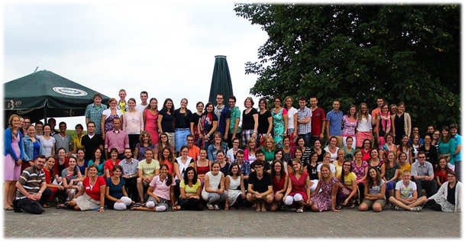
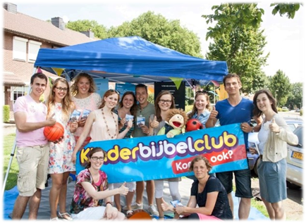
U begrijpt dat dit werk van deze stichting niet zomaar verricht kan worden. De grote wens van Stichting ‘Een Boodschap voor Kerkrade’ is om uiteindelijk een gemeente te stichten in Kerkrade en een evangelist te benoemen. Een plek in de stad van waaruit gewerkt kan worden en iemand die tussen de mensen leeft en werkt en zo naast hen kan staan. Dat kunnen ze niet alleen, daarvoor is gebed en hulp nodig! Helpt u de blijde Boodschap door te geven? Dit kan door middel van bidden, donateur te worden of een gift te storten. Dat kan op het rekeningnummer: NL30 RABO 0174 1326 54 ten name van Stichting ‘Een Boodschap voor Kerkrade’. Zie voor meer informatie op www.eenboodschapvoorkerkrade.nl of vraag aan ons een folder.
Hersteld Hervormde Jongeren Organisatie
Vendelier 51d
3905 PC Veenendaal
0318-552851
www.hhjo.nl
secretariaat@hhjo.nl

Symposium

Symposium “Op het puntje van je stoel” – Werken aan een nog betere vertelling
Het is muisstil. De kinderen houden hun adem bijna in, zo spannend vertelt de meester. Hoe zal het verhaal aflopen?Je herkent de situatie vast wel. Je zit zo in je vertelling, dat de kinderen aan je lippen hangen. Heerlijk is dat, als je voelt dat je verhaal overkomt.
Maar… het zal niet altijd zo gaan. Soms lukt het gewoon niet. Heb je net niet een mooi voorbeeld of zou je het verhaal vanuit een andere invalshoek willen vertellen, maar weet je niet goed hoe je dat moet aanpakken.
Wil jij werken aan een nóg betere vertelling? Dan nodigen we je van harte uit voor het symposium ‘Op het puntje van je stoel’, dat wordt georganiseerd door Driestar educatief. We hebben, samen met de HHJO, een boeiend programma opgesteld. Laurens Snoek, docent en auteur van ‘De Bijbel naverteld’ hoopt de hoofdlezing te verzorgen. Daarna zijn er diverse workshops met thema’s als: Vertellen met verbeelding, Levende geschiedenis, Bijbel in verhaalvorm, Vertellen en stemgebruik en Hoe houd ik m’n kinderen betrokken bij de les. Deze workshops worden gehouden door ervaren mensen in onderwijs en jeugdwerk. Je kunt er dan ook van op aan dat je veel praktische handvatten meekrijgt.
Het symposium vindt plaats op D.V. dinsdag 16 september van 16.30 (inloop vanaf 16.00 uur) tot 20.45 uur in het gebouw van Driestar educatief in Gouda. Tijdens dit symposium wordt ook het boek ‘De kunst van het vertellen’ gepresenteerd. Meer informatie vind je op de website van Driestar educatief. Daar kun je je ook aanmelden.

Afscheid van de zomer?

Maak een boottocht voor Woord en daad

I.s.m. Rederij Vrolijk te Scheveningen organiseert

St. Woord en Daad, comité Den Haag e.o., een boottocht.

Datum : zaterdag 20 september 2014

Tijdstip afvaart: 16.00 uur
Plaats vertrek : Dr. Lelykade 22a
( 2e binnenhaven)
te Scheveningen
Kosten: € 12,50 p.p.
€ 7,50 kinderen t/m 12 jr.

U kunt zich aanmelden bij :
mevr. G. Baak tel: 070- 3 54 26 47
mevr. J.G. Groen tel: 070- 3 55 97 37

Een goede start voor het nieuwe verenigingsjaar

Aan boord kunt u een kopje koffie, thee of limonade gebruiken.

